ПОБЕДА В СЕРДЦЕ КАЖДОГО ЖИВЕТ

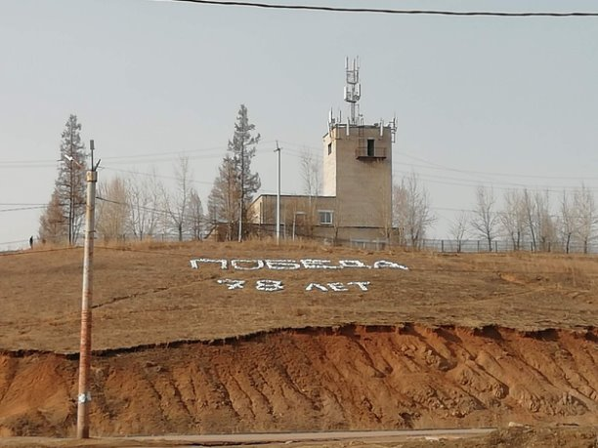

Великая Отечественная война длилась 4 года. За это время не вернулись домой более 26 миллионов советских людей, среди которых были не только погибшие воины, но и мирные жители, скончавшиеся в годы войны или вывезенные на другие территории. Россияне чтят память погибших в годы Великой Отечественной войны. В последние годы одним из атрибутов праздника стала георгиевская ленточка, которую россияне и граждане других стран стали носить с 2005 года как символ героизма, мужества и отваги. С ленточкой в праздничные дни ходят и дети, и взрослые, отдавая дань памяти тем, кто не пожалел своей жизни за Победу.
9 мая праздничные мероприятия в Жирекене начались с автопробега «Мы помним! Мы гордимся!». Более 20 машин с флагами России и георгиевскими ленточками проехали по поселению.
К 11.00ч. жирекенцы семьями подходили к памятнику воинам Великой Отечественной войны, где прошел торжественный митинг «Победе не будет забвенья» и были возложены цветы и венки.
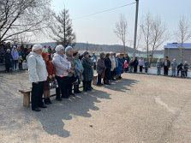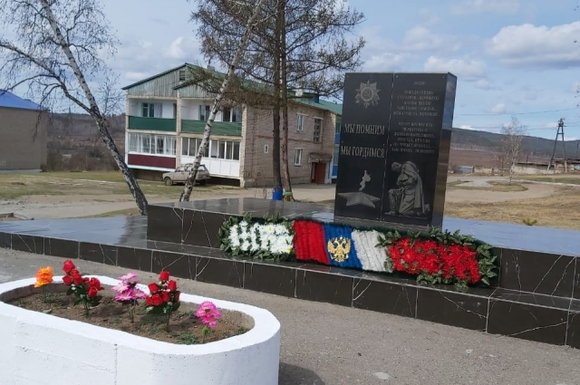

В связи с отменой традиционного шествия «Бессмертный полк» была организована СТЕНА ПАМЯТИ, где разместили портреты участников Великой Отечественной войны.

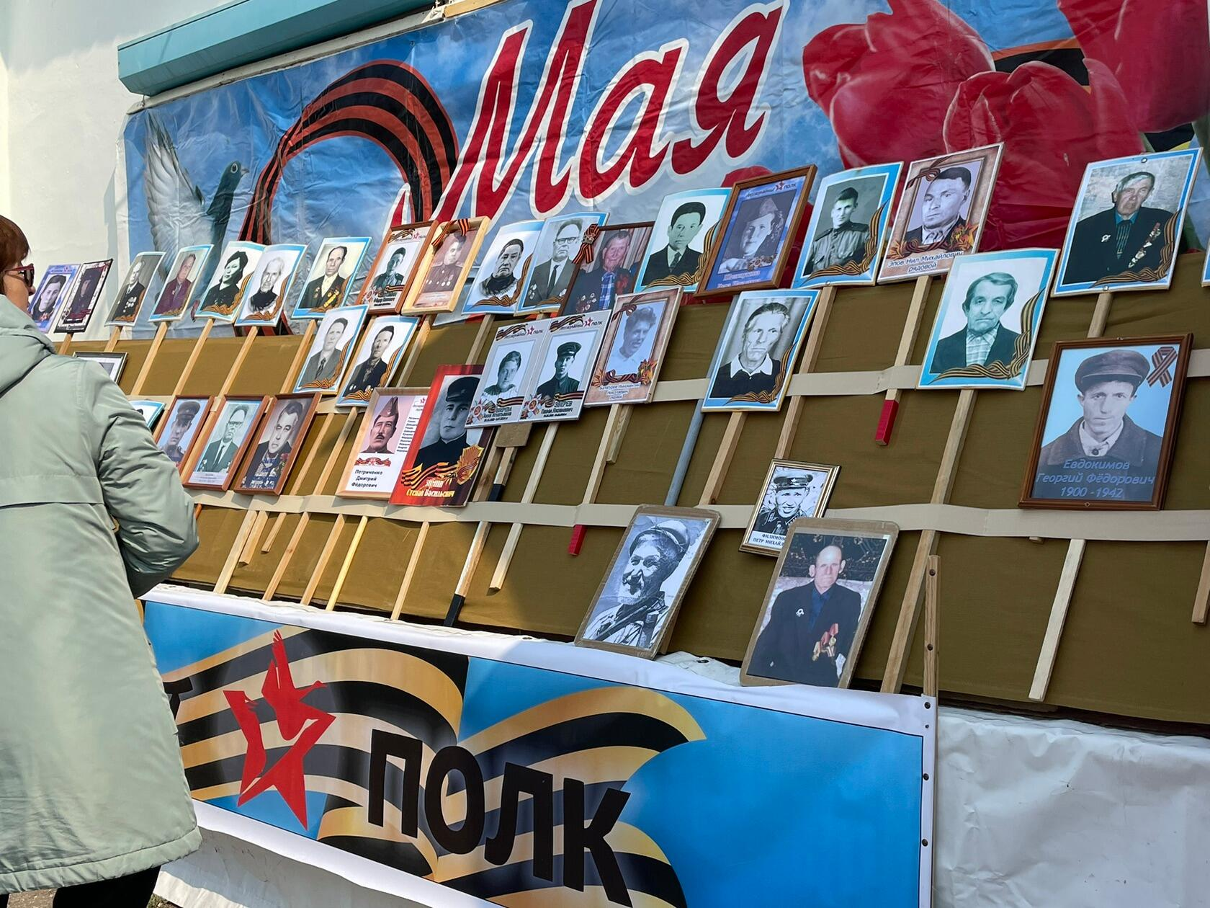

Жирекенцы присоединились к Всероссийской акции «Окна победы» многие жители украсили свои окна символами праздника.

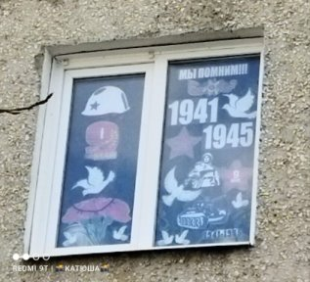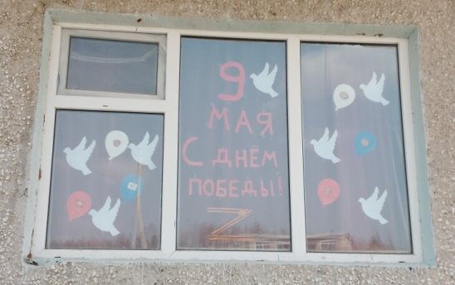
На площадке у Центра досуга пришедших на мероприятие угощали солдатской кашей, а в зрительном зале зрителям показали театрализованный концерт «Победа в сердце каждого живет».

В фойе Центра досуга разместили выставку ИЗО «Война глазами правнуков».

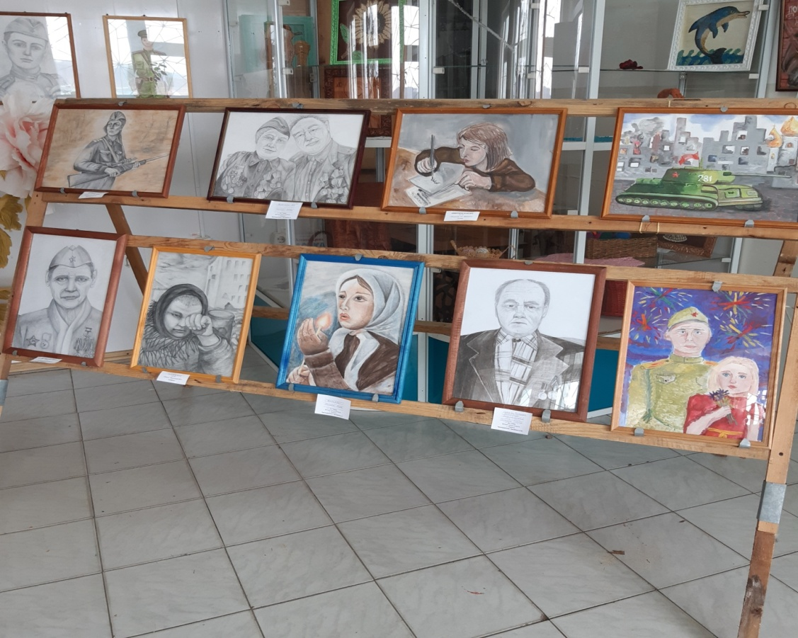

С 14.00 до 20.00ч. в зрительном зале Центра досуга демонстрировались фильмы о Великой Отечественной войне:
Крылья над Берлином
Иди и смотри
Звезда
Мы из будущего

На спортивных площадках в этот день прошли спортивные состязания по волейболу и футболу.

